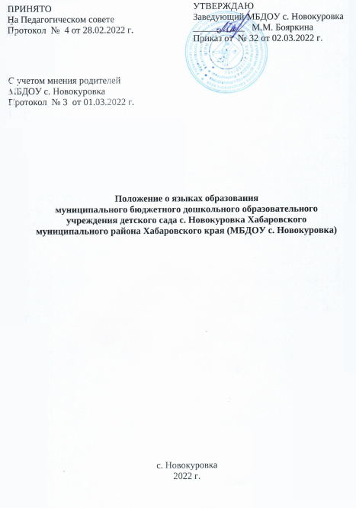

1. Общие положения.
1.1. Настоящее положение разработано в соответствии с Федеральным законом от 29.12.2012 № 273-Ф3 «Об образовании в Российской Федерации».
1.2. Настоящее положение определяет языки образования в муниципальном бюджетном дошкольном образовательном учреждении детском саду с. Новокуровка Хабаровского муниципального района Хабаровского края (далее ДОУ).

2. Ведение образовательной деятельности.

2.1. Образовательная деятельность в ДОУ осуществляется на государственном языке Российской Федерации. Преподавание и изучение государственного языка Российской Федерации в рамках имеющих государственную аккредитацию образовательных программ осуществляется в соответствии с федеральными государственными образовательными стандартами, образовательными стандартами.
2.2. Воспитанники ДОУ имеют право на получение дошкольного образования на родном языке из числа языков народов Российской Федерации, а также право на изучение родного языка из числа языков народов Российской Федерации в пределах возможностей, предоставляемых ДОУ, в порядке, установленном законодательством об образовании.
2.3. Реализация указанных прав обеспечивается созданием необходимого числа соответствующих образовательных групп, а также условий для функционирования.

